МИНИСТЕРСТВО НАУКИ И ВЫСШЕГО ОБРАЗОВАНИЯ РОССИЙСКОЙ ФЕДЕРАЦИИ

Федеральное государственное автономное образовательное учреждение

высшего образования

«Санкт-Петербургский национальный исследовательский университет

информационных технологий, механики и оптики»

**Мегафакультет компьютерных технологий и управления**

**Факультет программной инженерии и компьютерной техники**

**Направление (специальность) – 09.04.02 Информационные системы и технологии**

**Специализация – Веб-технологии**

Курсовая работа

**ТЕМА:** Исследование веб-технологий оптимизации email-рассылок

ВЫПОЛНИЛ

Студент группы P41621 Каракетова Д.М.

№ группы подпись, дата ФИО

ПРОВЕРИЛ __к.п.н., доцент___ И.Б. Государев

ученая степень, должность подпись, дата ФИО

САНКТ-ПЕТЕРБУРГ  
2019 г.

**СОДЕРЖАНИЕ**

Введение 3

**1. Организация службы отправки email рассылки 5**

**2. Адаптация писем под разные версии браузеров и устройств 9**

**3. Исследование сервисов email рассылки 15**

Заключение 18

Список использованных источников: 19

# **Введение**

В условиях современных коммуникаций подходы к автоматизации взаимодействия компании с другими участниками бизнес-процессов становятся все разнообразнее, и не существует единого эффективного для всех хозяйственных субъектов метода достижения успеха на рынке.

Современные экономические условия, ускорение процессов развития технологий, социально-политических факторов, глобализация, развитие информационного общества, увеличение динамики и объемов деловой информации требуют постоянного совершенствования форм и методов управления маркетинговой деятельности.

Одним из инструментов современного маркетинга в сфере взаимодействия организации с потребителями является email маркетинг.

Применение email маркетинга для повышения эффективности использования современных методов коммуникации способствует формированию долгосрочных и доверительных отношений компании с клиентами.

Изучение принципов цифрового общения, уточнение понятий массовых и маркетинговых рассылок, анализ современных механизмов email маркетинга является приоритетной задачей научных исследований в области интернет-маркетинга. Структура деловых коммуникаций в бизнес-сфере обладает значительной динамикой, появление новых инструментов коммуникационного воздействия определяет актуальность выбранной темы работы.

**Цели и задачи исследования.** Основной целью работы является исследование современных методов оптимизации email маркетинга для улучшения взаимодействия бизнес пользователей в сфере деловой коммуникации.

Для исследования современных методов оптимизации email маркетинга была решена следующая совокупность задач:

* рассмотреть организацию службы email рассылки;
* выявить основные принципы формирования контента электронных писем;
* разработать рекомендации по улучшению отображения контента электронных писем на мобильных устройствах;
* провести анализ современных средств автоматизации email рассылок.

Бурное развитие цифрового маркетинга способствовало возникновению потребности более детального и научного изучения путей повышения эффективности электронной рассылки. Таким образом можно сделать вывод, что изучение методов оптимизации email маркетинг в сфере деловых коммуникаций является целесообразным и имеет практическую значимость.

## **Организация службы отправки email рассылки**

Email рассылка является наиболее быстрым и результативным способом уведомления клиентов об организации в потребительской среде.

На официальном сайте организации размещается специальная форма заполнения электронного ящика, куда клиент вводит свой адрес электронной почты, и при отправке адрес пересылается на сервер и подключается к базе рассылки компании.

Только после полученного подтверждения пользователя адрес вносится в список получателей рассылки.

Исследователи отмечают необходимость предоставления пользователям возможности в любой момент отказаться от рассылки, то есть исключить свой электронный адрес из списка рассылки. Это один из основных принципов грамотного использования электронной коммуникации.

Техническая поддержка электронной рассылки требует использование услуг специализированных почтовых серверов.

Для реализации функций проверки аутентификации отправителя электронной рассылки и отправления писем на указанные адреса с подтверждением об отправке многие организации осуществляют установление связи по SMTP протоколу.

SMTP (англ. Simple Mail Transfer Protocol) — требующий соединения протокол передачи почты, по которому отправитель сообщения связывается с получателем посредством выдачи командных строк и получения необходимых данных через надёжный канал, в роли которого обычно выступает TCP-соединение (Transmission Control Protocol — протокол управления передачей). [1]

Использование SMTP-сервера повышает вероятность доставки исходящей электронной рассылки до получателей. Безопасность устанавливаемой коммуникации достигается за счет авторизации отправителя с указанием логина и пароля для подключения к SMTP-серверу.

Каждая из неограниченного количества операций на SMTP-сервере состоит из следующих обязательных команд:

* MAILFROM – определяет значение обратного адреса отправителя;
* RCPT TO – определяет значение электронного адреса получателя рассылки;
* DATA – содержит структуру электронной рассылки.

Формат структуры электронной рассылки может быть, как текстовым, так и в виде HTML. HTML формат сообщений позволяет включать графические элементы рассылки. Предварительно графические элементы загружаются на сервер сайта компании, чтобы при осуществлении отправки писем с помощью HTML команд они могли быть загружены в тело рассылки.

Специалист по маркетингу Responsys.com Ананд Яганнатан [2] отметил, что эффективность использования данного метода может достигать 15%, по сравнению с обычной рассылкой для таргетированной баннерной рекламы – 1-2%.

С целью эффективного использования инструментов email маркетинга необходимо изучить объект, связующий отправителя и получателя электронного общения – контент email рассылки.

Грамотное взаимодействие качественного контента и визуальной части отражается на конверсии email рассылки.

Несмотря на то, что контент может отличаться в зависимости от вида рассылки, содержание письма непременно должно удовлетворять следующим принципам: [3]

1. Текст письма не должен содержать грамматических и орфографических ошибок.

Грамотно составленный текст рассылки настроит на желание сотрудничать и вызовет доверие пользователей.

1. Необходимо персонализировать обращение в рассылке.

Интеллектуальная персонализация в последнее время имеет большую популярность среди маркетологов. Использование методов построения личности и применение триггеров поведения в рассылке стали ключевыми способами повышения конверсии.

По данным анализа HubSpot письма, в которых в теме письма было указано имя получателя, имели более высокий коэффициент нажатия, чем остальные. [4]

1. Дизайн письма должен соответствовать теме рассылки и целевой аудитории.

Использование корпоративного стиля способствует узнаваемости бренда среди подписчиков.

1. Необходимо контролировать частоту рассылки.

Частота рассылки уведомлений пользователям напрямую зависит от сферы бизнеса, но существует оптимальная частота рассылки – это два раза в неделю.

1. Дизайн рассылки должен быть адаптивным для любых устройств.

Почтовые клиенты используют различные интерпретаторы HTML и CSS рассылок, поэтому появление механизмов MJML и HEML позволяет упростить построение электронного письма. Адаптация писем под разные версии браузеров и устройств является подтверждением концепции клиент-ориентированности компании.

1. Применение сегментации клиентов.

Сложная сегментация получателей рассылки определяет скорость учета изменения потребностей клиентов. По данным исследования MailChimp, получатели на 75% чаще нажимают на письма из сегментированных кампаний, чем из несегментированных. [5]

1. Осуществление анализа результатов email рассылки.

Аналитические показатели позволят выявить количество потенциальных клиентов, эффективность email рассылки, проанализировать ошибки.

Исследования компании 99firms.com показало, что 60% онлайн-ритейлеров выделяют персонализацию и сегментирование как два наиболее успешных email инструмента для управления конверсией. [6]

## **Адаптация писем под разные версии браузеров и устройств**

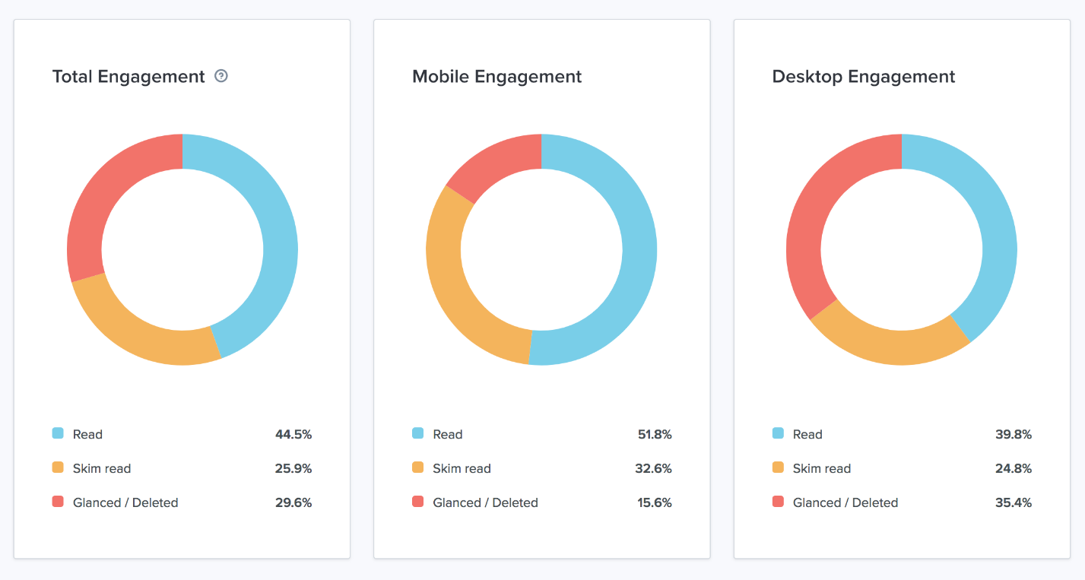По результатам исследования Litmus, отображенном на Рисунке 1, 51,8% пользователей используют мобильные устройства для просмотра электронной почты.

**Рисунок 1 – Показатели просмотра электронных писем [7]**

Вид письма, открытого в мобильном почтовом клиенте может не соответствовать письму, отображенному на экране монитора. На небольшом экране часто возникают проблемы со шрифтами, отображением столбцов и изображений.

Следует отметить, что принципы верстки сайтов и писем различаются. В отличие от блочной верстки, используемой при разработке сайтов, для создания электронных писем рекомендуется применять табличную верстку.

При формировании писем для рассылки необходимо определить структуру шаблона на основе таблицы. Использование одно- и двухколоночных макетов позволяет максимально четко и доступно структурировать большой объем информации.

Одноколоночный макет легко позволяет сделать контент адаптивным, так как нет необходимости реорганизации элементов письма (Рисунок 2). При этом, для обеспечения корректного изменения размера, нужно лишь адаптировать ширину таблицы.

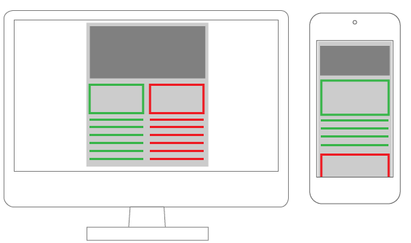**Рисунок 2 – Одноколоночный и двухколоночный макеты письма [8]**

Для определения положения и размера основной таблицы можно использовать следующий код [9]:

<table align="center" cellspacing="0" cellpadding="0" border="0" style="width: 100%; max-width: 600px; border: 0;" >

<tr>

<td style="padding-top: 20px; padding-bottom: 20px; padding-right: 30px; padding-left: 30px; text-align: center; font-family: Arial, Helvetica; font-size: 24px; color: #000000">Текст </td>

</tr>

</table>

Максимально возможная и удобная ширина для электронного сообщения, которое просматривается в почтовых клиентах на персональном компьютере – 600 пикселей. Для того, чтобы письмо подходило по размеру экрана в таблице необходимо прописать значение ее ширины "max-width: 600px".

Для каждой ячейки основной таблицы письма необходимо прописывать атрибуты типа, размера и цвета шрифтов (font family, font size, color), так как почтовый клиент может проигнорировать выбранный шрифт.

Добавление картинки в табличную верстку письма происходит следующим образом [10]:

<tr>

<td style="padding-bottom: 20px;"><img src = "https://img.jpg" width="600" alt="" style="width:100%; max-width: 600px; height: auto; display: block"></td>

</tr>

Использование свойства "display: block" позволяет предотвратить добавления вертикальных отступов на таких почтовых клиентах, как Gmail, mail.ru и др.

Некоторые почтовые клиенты по умолчанию не показывают картинки, и только после нажатия на определенную кнопку картинки начинают отображаться. Если картинка не загрузились и не была задана ее ширина и высота, то почтовый клиент не знает, какого размера эта картинка и заполняет все свободное пространство. Для решения этой проблемы необходимо прописывать в параметрах ширину и высоту картинки. [11]

Также блокировка почтовыми клиентами картинок может повлиять на возможность получения статистики отслеживания открытия писем.

Очень часто маркетологи используют open rate в качестве одного из показателей эффективности email кампании. Это первые данные, которые можно встретить в отчетах в процессе анализа результатов. На данный момент стандартным подходом для отслеживания открытия писем является внедрение картинки малого размера – пикселя отслеживания в письмо [12]:

<img src="http://message/track/mail-id/opened/" width= "1px" height="1px" border="0"/>

Атрибут src указывает на url-адрес сервера отслеживания. Этот адрес может содержать данные, необходимые для анализа статистических показателей рассылки. При запросе на url изображения происходит добавления события о том, что письмо с id равным mail-id было открыто.

Создание писем, которые будут корректно отображаться на мобильных устройствах требует использования медиа-запросов:

<style type="text/css">

@media only screen and (max-device-width: 480px) {

</style>

Все запросы начинаются с правила @media, после которого следует условие, в котором прописываются типы носителей, медиа-функции, логические операторы.

Оператор @media only screen показывает, что почтовый клиент должен быть отображен на экране (вместо того, чтобы, к примеру, быть напечатанным на принтере). [13]

С помощью медиа-запросов появилась возможность создания адаптивного макета писем. Такой макет подстраивается под расширение монитора и окна браузера, меняя при необходимости ширину макета, число колонок, размера теста и изображений.

Медиа-запросы ограничивают ширину макета и при достижении заданного значения будет использоваться другой стиль.

Большинство функций содержат приставку min- и max-, которая соответствует минимальному и максимальному значению соответственно.

Использование класса "contenttable" позволяет сужать ширину таблиц при условии, что ширина экрана меньше 480 пикселей [14]:

<style type="text/css">

@media only screen and (max-device-width: 480px) {

table[class=contenttable] {

width: 320px !important;

}

}

</style>

Важным элементом структуры письма является прехедер. Прехедер – это текст, отображающийся почтовым клиентом после темы в превью письма (Рисунок 3).

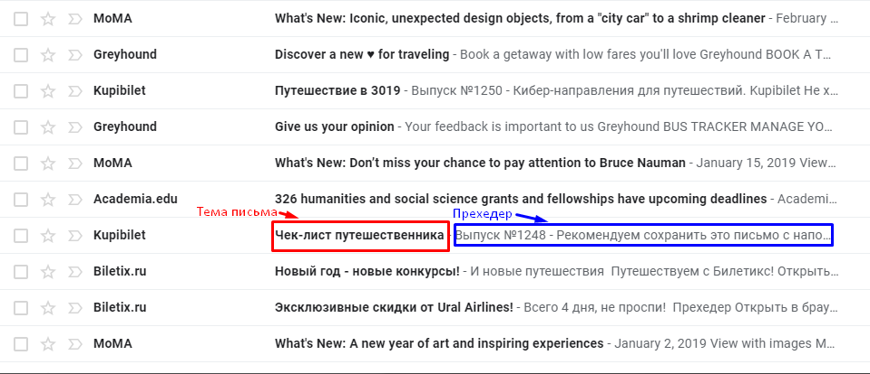**Рисунок 3 – Превью электронного письма**

Этот элемент используют для детализации письма и стимулированию получателя открыть письмо. Текст превью подтягивается из первых нескольких строк текста письма. При этом при необходимости в теле сообщения его можно скрыть. [15]

Несмотря на то, что с помощью изменения параметров верстки можно добиться желаемого вида электронной рассылки на мобильных устройствах, не следует перезагружать информацией письма. Рекомендуется отключить ненужные блоки для маленьких экранов и убрать в конец письма все, что может помешать увидеть основной контент.

## **Исследование сервисов email рассылки**

В конкурентной борьбе за клиента организации стремятся использовать самые современные технические средства с целью повышения уровня взаимодействия с клиентами и оптимизировать бизнес-процессы.

В виду динамично развивающихся запросов пользователей служба маркетинга в компании должна быть автоматизирована. На данный момент на рынке существует большое количество сервисов, позволяющих автоматизировать процесс email рассылки.

Использование внешних сервисов автоматизации email рассылок позволяет упростить работу маркетинга и ускорить оценку эффективности маркетинговой кампании.

Для изучения функциональности сервисов воспользуемся методом сравнительно анализа. Для анализа были выбраны сервисы, наиболее распространенные в практике email маркетинга.

В процессе исследования для оценки сервисов были использованы следующие источники информации: экспертные оценки, отзывы по результатам использования выбранных сервисов, информационные источники по процессам и методам каждого из сервисов.

Все полученные данные были структурированы для проведения более точной процедуры оценивания анализируемых сервисов. Определенные в ходе исследования критерии отбора представлены в Таблице 1.

Допустимые оценки сервисов выставляются по пунктам от 0 (нет такой функции) до 5 (представлена в полном объеме) в зависимости от полноты реализации определенной категории функций в каждом сервисе.

**Таблица 1 – Сравнительный анализ сервисов [16]**

|  |  |  |  |  |
| --- | --- | --- | --- | --- |
|  | **Сервис** | | | |
| **Критерии** | **Unisender** | **Mailchimp** | **Getresponse** | **Expersender** |
| Возможность сегментации клиентов | 4 | 5 | 5 | 5 |
| Организация техподдержки | 5 | 4 | 5 | 3 |
| Удобство работы | 3 | 5 | 4 | 5 |
| Доставляемость писем | 4 | 4 | 5 | 3 |
| Составление отчетности | 5 | 5 | 4 | 5 |
| Импорт базы подписчиков | 5 | 5 | 3 | 4 |
| Планировщик рассылок | 5 | 4 | 5 | 5 |
| Статистические показатели | 5 | 5 | 4 | 4 |
| Проверка на спам | 2 | 4 | 5 | 5 |
| Просмотр писем на разных устройствах | 4 | 4 | 2 | 3 |
| A/B тестирование | 4 | 4 | 4 | 4 |
| Триггерная рассылка | 4 | 4 | 3 | 4 |
| Стоимость использования сервиса | 5 | 4 | 4 | 3 |

Анализ данных таблицы позволяет заключить, что наиболее предпочтительным сервисом по функционалу является Mailchimp. Для того, чтобы убедится в правильности подсчета данных на Рисунке 4 была построена диаграмма с суммарными итоговыми значениями по каждому сервису.

**Рисунок 4 – Итоговый рейтинг сервисов [17]**

Mailchimp – это платформа для автоматизации службы маркетинга по электронной почте. Это веб-приложение для управления email рассылками (в том числе для составления аналитической отчетности).

Использование современных принципов эффективных email рассылок упрощает процесс налаживания коммуникационного канала между бизнес-пользователями.

Эффективность применения email маркетинга целиком зависит от совокупности факторов взаимодействия современных информационных технологий и базовых ценностей клиент-ориентированности компаний.

# **Заключение**

На основе данного исследования можно сделать вывод, что в рамках стратегического планирования email маркетинг может выступать как связующий фактор прямой коммуникации между клиентами и организациями, что улучшает качество взаимодействий. Email рассылка является достаточно простым способом массового информирования пользователей.

В результате проделанной работы были выявлены закономерности email маркетинга; выделены принципы формирования email рассылки; выделены современные технологии автоматизации процессов маркетинга, в том числе и задача поиска оптимального сервиса управления email рассылками.

Таким образом, на основании исследования можно сделать вывод, что современные методы email маркетинга позволяют не только осуществлять рассылку электронных писем, но и отслеживать статистические и аналитические показатели, которые предоставляют компании возможность изучить потребности своих клиентов и при необходимости скорректировать маркетинговую стратегию.

# **Список использованных источников:**

1. Абрамов Е. Г. Современные принципы деловой переписки с использованием электронной почты // Научная периодика: проблемы и решения. 2012. №1., с. 5.
2. Anand Jagannathan. Email Marketing in Action / [Internet resource]: Official page of Oracle – URL: https://www.oracle.com/marketingcloud/products/cross-channel-orchestration/email-marketing.html (page view date: 15.04.2019).
3. Лазо О.И. Фильтрация нежелательной электронной корреспонденции [Электронный ресурс] / Официальный сайт cyberleninka – URL: https://cyberleninka.ru/article/n/filtratsiya-nezhelatelnoy-elektronnoy-korrespondentsii (дата обращения: 14.04.2019).
4. The Ultimate List of Marketing Statistics for 2018 [Internet resource]: Official page of HubSpot – URL: https://www.hubspot.com/marketing-statistics (page view date: 13.04.2019).
5. All About List Stats 2018 [Internet resource]: Official page of MailChimp – URL: https://mailchimp.com (page view date: 13.04.2019).
6. 67 Email Marketing Statistics You Need in 2018 [Internet resource]: Official page of 99firms.com – URL: https://99firms.com/blog/email-marketing-statistics/ (page view date: 13.04.2019).
7. The State of Email Analytics [Internet resource]: Official page of litmus – URL: https://litmus.com/ebooks/state-of-email-analytics/ (page view date: 15.04.2019).
8. Cassandro M. A Box of Tricks for Building Responsive Email [Internet resource]: Official page of Sitepoint – URL: https://www.sitepoint.com/tricks-building-responsive-email/ (page view date: 14.04.2019).
9. Иванишина Д. Инструкция по HTML верстке писем email рассылки [Электронный ресурс] / Официальный сайт epochta – URL: http://www.epochta.ru/blog/email-marketing/html-verstka-pisem/ (дата обращения: 15.04.2019).
10. Верстка адаптивных электронных писем [Электронный ресурс] – URL: https://habr.com/ru/company/pechkin/blog/311656/ (дата обращения: 15.04.2019).
11. Адаптивная верстка: что это и как использовать [Электронный ресурс] – URL: https://tproger.ru/translations/responsive-web-design-tips/ (дата обращения: 14.04.2019).
12. Your emails, optimized for every screen with responsive design [Internet resource]: Official page of Google Cloud – URL: https://cloud.google.com/blog/products/application-development/your-emails-optimized-for-every-screen-with-responsive-design (page view date: 16.04.2019).
13. Банкин А. Креативный дизайн email-рассылок: тренды 2019 года [Электронный ресурс] / Официальный сайт unisender – URL: https://www.unisender.com/ru/blog/idei/kreativnyi-dizayn-email-rassylok-trendy-2019-goda (дата обращения: 14.04.2019).
14. Вёрстка адаптивных email-писем: подробное руководство (часть 1) [Электронный ресурс] – URL: https://habr.com/ru/company/pechkin/blog/256853/ (дата обращения: 14.04.2019).
15. Шемендюк Д. Как верстать email письма [Электронный ресурс] – URL: https://sendpulse.com/ru/blog/html-coding-for-email (дата обращения: 14.04.2019).
16. All About List Stats 2018 [Internet resource]: Official page of MailChimp – URL: https://mailchimp.com (page view date: 16.04.2019).
17. 67 Email Marketing Statistics You Need in 2018 [Internet resource]: Official page of 99firms.com – URL: https://99firms.com/blog/email-marketing-statistics/ (page view date: 16.04.2019).